D10024 scheda creata il 22 aprile 2024
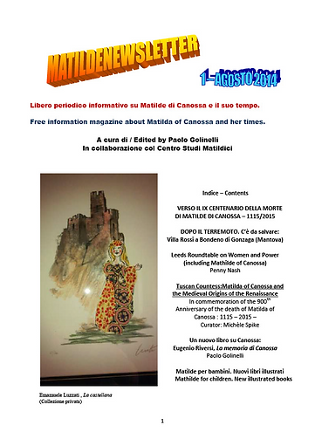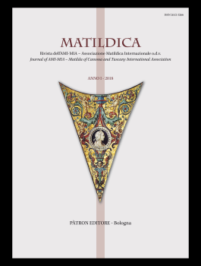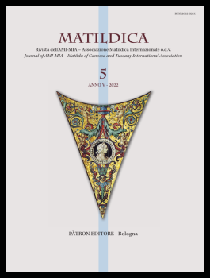
Descrizione storico-bibliografica
*Matilde newsletter : libero periodico informativo su Matilde di Canossa e il suo tempo = free information magazine about Matilda of Canossa and her times / a cura di Paolo Golinelli in collaborazione con Centro studi matildici. - 1 (agosto 2014)- . – [San Benedetto Po : s.n., 2014]- . – Testi elettronici (file PDF). ((Mensile; non pubblicato nel 2016; bimestrale dal 2017; trimestrale dal 2019; quadrimestrale dal 2022
Curatore: Golinelli, Paolo

*Matildica : rivista dell'AMI-MIA, Associazione Matildica internazionale o.d.v = Journal of AMI-MIA, Matilda of Canossa and Tuscany international association. - Anno 1, n. 1 (2018)-anno 5, n. 5 (2022). - Bologna : Pàtron, 2018-2022. – 5 volumi ; 21 cm. ((Annuale. - ISSN 2612-3266. - SBT0016825
Autore: Associazione Matildica internazionale

Soggetto: Matilde : di Canossa – Periodici
Classe: D945.503092

Informazioni storico-bibliografiche

“Matildica” la nuova rivista creata da Associazione Matildica Internazionale – Matilda of Canossa and Tuscany International Association
Sono esattamente 118 gli iscritti all’Associazione Matildica Internazionale – Matilda of Canossa and Tuscany International Association (Ami-Mia), organismo di volontariato sorto poco più di un anno fa, che sono convocati per l’Assemblea annuale che si terrà a Mantova, in Sala delle vedute della Biblioteca Teresiana, venerdì 12 aprile dalle 15 alle 17, e il giorno dopo, stesso orario, a Quattro Castella (Reggio E.).
In quell’occasione si procederà all’elezione del nuovo Direttivo, fin qui presieduto dal professor Paolo Golinelli, e formato da una equipe internazionale, con rappresentanti dagli Stati Uniti, dalla Germania e dal Belgio.
L’associazione si propone di approfondire gli studi sulla Contessa, sul suo mito, sui luoghi che l’hanno vista operare, e sui personaggi che le furono vicini.
In questo primo anno di vita ha organizzato una giornata di studio nella Sala del Tricolore di Reggio Emilia, conferenze in Casa Andreasi a Mantova, ha partecipato ad eventi, come la Settimana matildica di Frassinoro, diffondendoli tra gli appassionati attraverso la MatildeNewsletter inviata ogni tre mesi ad oltre 500 indirizzi.
Frutto della collaborazione dei suoi associati è la rivista “Matildica”, che verrà presentata e data in omaggio a tutti gli associati durante le assemblee. Si tratta di un fascicolo di 200 pagine, con sette saggi originali, una bibliografia con sunti di oltre 200 titoli usciti dal 2015 al 2017, recensioni e
cronache, edito dalla Pàtron di Bologna.
Per averla e associarsi basta scrivere al sito internet: info@associazionematildicainternazionale.it.
https://www.redacon.it/2019/04/14/matildica-la-nuova-rivista-creata-da-associazione-matildica-internazionale-matilda-of-canossaand-tuscany-international-association-ami-mia/.

Per la prima volta nel panorama storiografico internazionale la rivista MATILDICA propone con cadenza annuale studi italiani e stranieri di carattere scientifico, rassegne e aggiornamenti bibliografici focalizzati su Matilde e gli esponenti della dinastia canossana. Una parte consistente di ogni numero è riservata, infatti, alla Bibliografia Matildica Internazionale e offre a studiosi e lettori la segnalazione ragionata di ciò che viene pubblicato, sia in formato cartaceo che on-line, nell’annata di volta in volta trascorsa, trattando e indagando “le conoscenze sulla figura di Matilde di Canossa e le problematiche connesse alla storia del suo tempo, ai suoi luoghi, al suo essere donna, nonché al significato che la sua figura ha assunto nel corso della storia e nei vari contesti storici e politici, attraverso le espressioni dell’arte, della letteratura, della musica, della cultura popolare e di ogni altra attività umana”. Gli obiettivi di MATILDICA privilegiano la circolazione ampia e aggiornata di studi, ricerche e idee capaci di alimentare il confronto, la discussione e lo sguardo critico che stanno alla base del consolidamento della conoscenza. Al centro dell’attenzione, un periodo focale della storia d’Europa che ebbe il suo fulcro nel duro scontro tra i vertici del potere, la Chiesa e l’Impero, lungo l’XI e i primi decenni del XII secolo. Ebbene, di questa storia Matilde e i Canossani non furono semplici spettatori ma protagonisti e anzi costruttori tra i più impegnati e intraprendenti. https://www.patroneditore.com/riviste/27/matildica.

